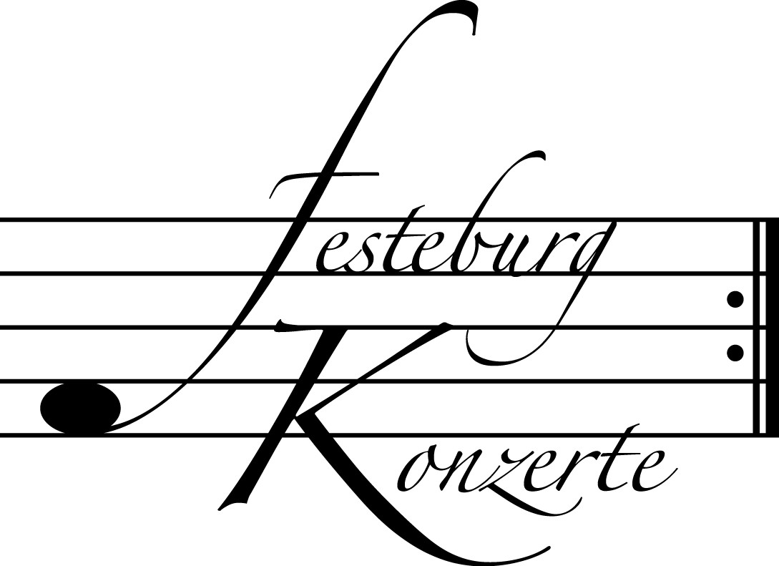
Unsere nächsten Konzerte

500. Konzert, Sonntag, 9. September 2012, 19:30
Liederabend
Barbara Zechmeister, Sopran; Michael Clark, Klavier
Lieder von F. Poulenc, A. Berg, E.W. Korngold und A. Schönberg
Karten zu € 14,- / 8,- (Freier Eintritt für Mitglieder des Freundeskreises)

Gastkonzert (Frankf.Telemanngesellschaft), Sonntag, 23. Sept. 2012, 19:30
Musik und Geschichten aus dem barocken Leipziger Opernhaus
Jan Kobow, Tenor
United Continuo Ensemble: Jörg Meder, Viola da Gamba
Johanna Seitz, Harfe; Axel Wolf, Theorbe; Zita Mikijanska, Cembalo
Michael Maul, Moderation
Werke von R. Keiser, M. Hoffmann, G.Ph. Telemann, J.D. Heinichen u. a.
Karten zu € 19,- / 11,- (Ermäßigter Eintritt für Mitglieder des Freundeskreises)

501. (Sonder-)Konzert, Sonntag, 7. Oktober 2012, 19:30
Modern String Quartet
Joerg Widmoser und Winfried Zrenner, Violine; Andreas Höricht, Viola
Jost H. Hecker, Violoncello
Werke von D. Ellington, J.-H. Hecker, T. Maria, A. Höricht, J. Widmoser,
F. Schubert/W. Zrenner und D. Gillespie
Karten zu € 19,- / 11,- (Ermäßigter Eintritt für Mitglieder des Freundeskreises)

Weitere Informationen zu unseren Konzerten und zu der Mitgliedschaft im Freundeskreis für geistliche Musik,
Preungesheim E.V. erhalten Sie
unter 069-95410162 und unter www.Festeburgkonzerte.de

Karten an der Abendkasse oder jeweils 1 Monat vor dem Konzert im Vorverkauf bei:
- Kartenzentrale Festeburgkonzerte, Tel. 069-95410162, Fax 069-95410163
- Frankfurt Ticket GmbH, Tel. 069-1340-400, Fax 069-1340-444
- DER Reisebüro Rossmarkt, Rossmarkt 12, Tel. 069-92886890, Fax 069-928868923
- Fischers Lotto Laden, Homburger Landstraße 64, Tel. 069-63196655

499. Konzert Sonntag, 17. Juni 2012, 19:30 Uhr

Unter der Schirmherrschaft von

Frau Oberbürgermeisterin Petra Roth

Klaviertrio

Sarah Christian, Violine
Marius Urba, Violoncello
Sonia Achkar, Klavier

Preisträger und Stipendiaten aus der Bundesauswahl Konzerte Junger Künstler, ein Förderprojekt der DEUTSCHER MUSIKRAT Projekt gGmbH

Mit freundlicher Unterstützung
der Mainova AG, Frankfurt am Main

Karten zu € 14,- / € 8,-

Ermäßigter Eintritt für Schüler, Studenten und Senioren
Freier Eintritt für Mitglieder des Freundeskreises und Jugendliche bis 17 Jahren in Begleitung eines Erwachsenen

Eine Veranstaltung der evangelischen Festeburggemeinde Frankfurt-Preungesheim
An der Wolfsweide 48, 60435 Frankfurt am Main

P r o g r a m m

Ludwig van Beethoven Trio für Violine, Violoncello und Klavier
(1770 – 1827) D-Dur op. 70/1 “Geistertrio”
Allegro vivace e con brio Largo assai ed espressivo
Presto

Leoš Janáček Sonate für Violine und Klavier d-Moll
(1854 – 1928) JW VII/7
Con Moto
Ballada: con Moto
Allegretto
Adagio

P a u s e

Antonín Dvořák Trio für Violine, Violoncello und Klavier
(1841 – 1904) e-Moll op. 90 “Dumky”
Lento maestoso –
Allegro quasi doppio movimento
Poco adagio
Andante
Andante moderato quasi tempo di marcia
Allegro
Lento maestoso

Franz Schubert Adagio (Notturno) für Violine,
(1797 – 1828) Violoncello und Klavier Es-Dur
op. posth. 148 D 897

K ü n s t l e r p o r t r a i t s

Sarah Christian, geb. in Augsburg, gewann mit 13 Jahren beim Bundeswettbewerb Jugend musiziert den 1. Preis mit Höchstpunktzahl und den Eduard-Söring Preis der Deutschen Stiftung Musikleben. Mit 20 Jahren schloss sie das Bachelorstudium bei Igor Ozim an der Universität Mozarteum in Salzburg ab. Zurzeit studiert sie bei Antje Weithaas an der Hochschule für Musik Hanns Eisler Berlin.
Gleichzeitig verfolgt sie eine rege Konzerttätigkeit und war bereits in China, den USA und in den europäischen Ländern zu hören. Sie spielte als Solistin mit den Philharmonien Hermannstadt und Timisoara (Rumänien), mit der Bayerischen Kammerphilharmonie, dem Mozarteumorchester Salzburg und dem Klagenfurter Sinfonieorchester. Sie ist mehrfache Preisträgerin des Wettbewerbs des Deutschen Musikinstrumentenfonds der Deutschen Stiftung Musikleben. Derzeit spielt sie eine Violine von Antonio Gragnani, Livorno 1779, aus Stiftungsbesitz.

Marius Urba wurde 1988 in Vilnius (Litauen) geboren. Seinen ersten Cellounterricht erhielt er 1995 bei seinem Vater. 1999 gewann er den ersten Preis beim Stavenhagen Wettbewerb der Stadt Greiz. 2001 folgte der erste Preis beim Bundeswettbewerb Jugend musiziert in der Kategorie „Solo“. Nach dem Besuch des sächsischen Landesgymnasiums für Musik Carl-Maria-von-Weber, Dresden, folgte ein Studium an der Hochschule für Musik und Theater Leipzig bei Peter Bruns.
Seit 2005 spielte er als Solist mit dem Loh-Orchester Sondershausen, der Magdeburgischen Philharmonie, der Philharmonie Baden-Baden und dem Georgischen Staatsorchester Tiflis. Mit Beginn des Studiums widmet sich Marius Urba zunehmend der Kammermusik. 2007 erspielte er sich ein Villa Musica Stipendium. Mit dem Cello-Duo „Vivente" gewann Marius Urba einen Platz in der Konzertagentur Friedrich-Jürgen-Sellheim-Gesellschaft. 2010 debütierte er im Concertgebouw Amsterdam und in der Wigmore Hall London. Von 2010 bis 2011 war Marius Urba erster Solocellist der Staatskapelle Weimar. Bei der Staatskapelle Halle, dem Meininger Hoftheater und dem Theater Lübeck spielt er regelmäßig als Solocellist.

Sonia Achkar wurde in Darmstadt geboren. Sie studierte zunächst an der Staatlichen Hochschule für Musik und Darstellende Kunst Mannheim und absolvierte ein zweijähriges Aufbaustudium bei Menahem Pressler an der Jacobs School of Music (Bloomington, USA). Seit 2009 hat sie einen Lehrauftrag für Klavier an der Staatlichen Hochschule für Musik und Darstellende Kunst Mannheim inne.
Als Solistin konzertierte sie mit dem Orchester des Theaters für Niedersachsen, dem Westpfälzischen Symphonieorchester und dem Orchester der Jacobs School of Music. Solo- und Kammermusikkonzerte führten sie auch ins europäische Ausland, Kanada, Australien und die USA. Sie ist Stipendiatin der Rotary International Foundation, der Konrad-Adenauer-Stiftung, des Richard-Wagner-Verbands sowie des PE-Förderkreises und wurde 2011 in das Programm Young Steinway Artists aufgenommen. Als Artist in Residence erhielt sie ein Stipendium der Kulturstiftung Rhein-Neckar-Kreis.

